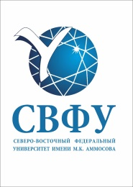 | 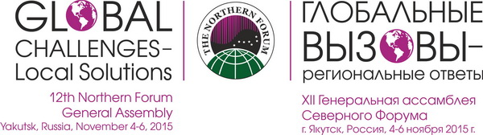 | 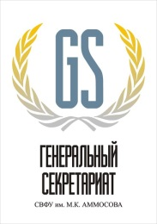

Уважаемые коллеги!

Северо-восточный федеральный университет приглашает студентов Вашегоуниверситета принять участие в студенческой деловой ролевой игре«Межрегиональная Модель Арктического Совета» (далее МАС-2015).
МАС-2015 состоится с 4 по 6 ноября 2015 года в городе Якутске на базе кампуса СВФУ.
МАС-2015 проходит в рамках XII Генеральной Ассамблеи Северного Форума.
Саммит предполагает участие высокопоставленных гостей, в числе которых будут дипломаты, бизнесмены, журналисты и ученые из регионов России и зарубежных стран, входящих в Северный Форум.
Рабочие языки саммита – русский, английский.
К участию приглашаются молодые лидеры, интересующиеся международнымиотношениями, а также студенты, изучающие языки, культуру, историю и современное развитие арктических стран.
На МАС-2015 будет смоделирована деятельность следующих рабочих групп:
- Рабочая группа по устойчивому развитию в Арктике (SDWG) . Повестка: «Пути улучшения экономических и социальных условий жизни жителей Арктики» –русский язык;
- Целевая группа по телекоммуникационной инфраструктуры в Арктике (TFTIA).Повестка: «Пути улучшения телекоммуникаций в Арктике» – русский язык;
- Рабочая группа по устойчивому развитию в Арктике (SDWG).Повестка: «Пути сохранения культуры и искусства коренных народов Севера»– русский язык;
- Рабочая группа по сохранению арктической флоры и фауны (CAFF). Повестка: «Пути сохранения флоры и фауны Арктики»– английский язык.
Чтобы принять участие в мероприятии необходимо не позднее 25 октября2015года прислать заявку по электронному адресу yacmun@mail.ru.
Более подробную информацию о МАС-2015,включая предварительную программу, можно найти в приложенной программеили по адресу http://www.s-vfu.ru/studentu/ckc/mmas2015/.
Вопросы по поводу участия в саммите Вы можете направить по электронной почте varyaparilova@gmail.com или связаться по телефону +7 (924) 369-33-25 с координатором Модели Париловой Варварой.
Заранее благодарим за поддержку и сотрудничество.

С уважением,
Оргкомитет Модели Арктического Совета

